ДОКАЗАТЕЛСТВА ЭВОЛЮЦИИ.
Для обоснования теории эволюции Ч. Дарвин широко использовал многочисленные доказательства из области палеонтологии, биогеографии, морфологии. Впоследствии были получены факты, воссоздающие историю развития органического мира и служащие новыми доказательствами единства происхождения живых организмов и изменяемости видов в природе.
I. Палеонтологические находки — едва ли не самые убедительные доказательства протекания эволюционного процесса. К ним относятся окаменелости, отпечатки, ископаемые остатки, ископаемые переходные формы, филогенетические ряды, последовательность ископаемых форм. Рассмотрим более подробно некоторые из них.
1. Ископаемые переходные формы — формы организмов, сочетающие признаки более древних и молодых групп.
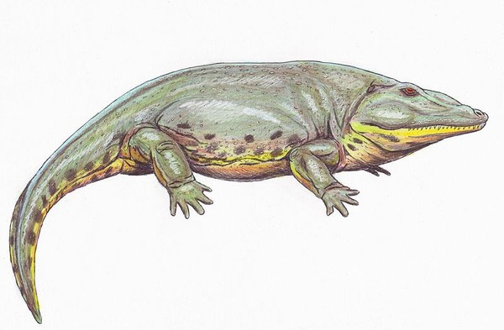
Среди ископаемых позвоночных можно выделить формы, являющиеся переходными между всеми классами этого подтипа. Например, древнейшая группа кистеперых рыб дала начало первым земноводным — стегоцефалам. Это было возможно благодаря характерному строению скелета парных плавников кистеперых рыб, имевших анатомические предпосылки для превращения их в пятипалые конечности первичных земноводных.

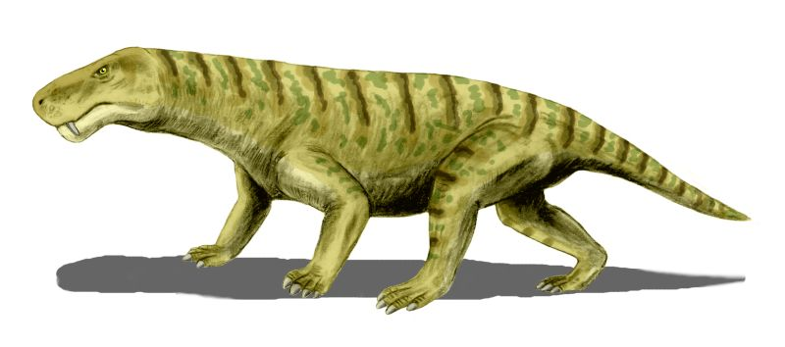
Известны формы, образующие переход между рептилиями и млекопитающими. К ним относятся звероящеры (иностранцевия).

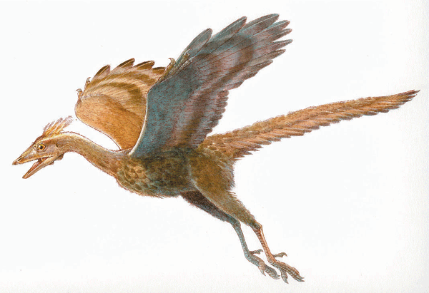

А связующим звеном между пресмыкающимися и птицами явилась первоптица (археоптерикс).

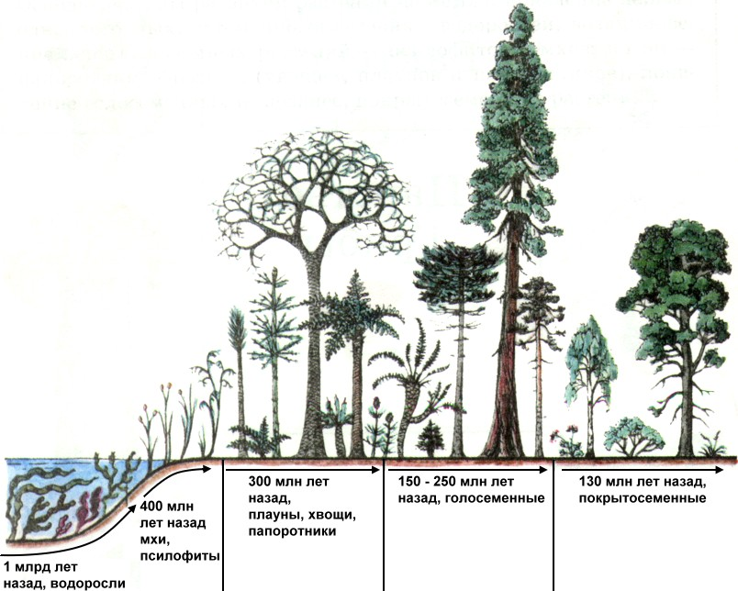

Среди растений особый интерес представляют псилофиты. Они произошли от водорослей, первыми из растений осуществили переход на сушу и дали начало высшим споровым и семенным растениям. Семенные папоротники — переходная форма между папоротниковидными и голосеменными, а саговниковые — между голосеменными и покрытосеменными.
Наличие переходных форм доказывает существование филогенетических связей между современными и вымершими организмами и помогает в построении естественной системы и родословного древа растительного и животного мира.
2. Палеонтологические ряды — ряды ископаемых форм, связанные друг с другом в процессе эволюции и отражающие ход филогенеза (от греч. phylon — род, племя, genesis — происхождение). Классическим примером применения рядов ископаемых форм для выяснения истории отдельной группы животных является эволюция лошади. Русский ученый В.О. Ковалевский (1842—1883) показал постепенность эволюции лошади, установив, что сменяющие друг друга ископаемые формы приобретали все большее сходство с современными. 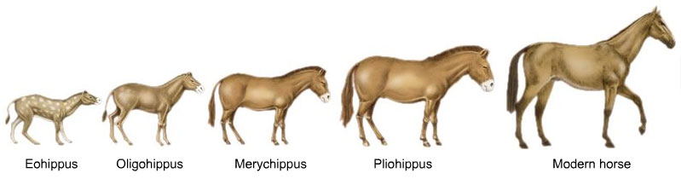
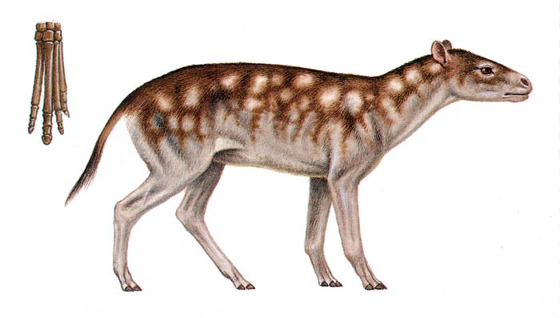
Современные однопалые животные произошли от мелких пятипалых предков, живших в лесах 60—70 млн лет назад. Изменение климата привело к увеличению площади степей и расселению по ним лошадей. Передвижение на большие расстояния в поиске пищи и при защите от хищников способствовало преобразованию конечностей. Параллельно увеличивались размеры тела, челюстей, усложнялось строение зубов и др.
К настоящему времени известно достаточное количество палеонтологических рядов (хоботных, хищных, китообразных, носорогов, некоторых групп беспозвоночных), которые доказывают существование эволюционного процесса и возможность происхождения одного вида от другого.
II. Морфологические доказательства основаны на принципе: глубокое внутреннее сходство организмов может показать родство сравниваемых форм, следовательно, чем больше сходство, тем ближе их родство.
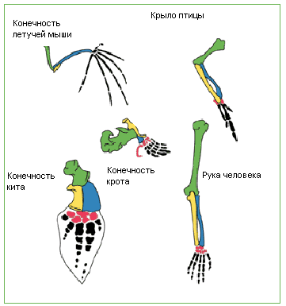
1. Гомология органов. Органы, имеющие сходное строение и общее происхождение, называются гомологичными. Они занимают одинаковое положение в теле животного, развиваются из сходных зачатков и имеют одинаковый план строения. Типичный пример гомологии — конечности наземных позвоночных животных. Так, скелет свободных передних конечнрстей у них обязательно имеет плечевую кость, предплечье, состоящее из лучевой и локтевой костей, и кисть (запястье, пясть и фаланги пальцев). Такая же картина гомологии отмечается при сравнении скелета задних конечностей. У лошади грифельные косточки гомологичны пястным косточкам второго и четвертого пальцев других копытных. Очевидно, что у современной лошади эти пальцы исчезли в процессе эволюции.
Доказано, что ядовитые железы змей — гомолог слюнных желез других животных, жало пчелы — гомолог яйцеклада, а сосущий хоботок бабочек — гомолог нижней пары челюстей других насекомых.
Гомологичные органы есть и у растений. Например, усики гороха, колючки кактуса и барбариса — видоизмененные листья.
Установление гомологии органов позволяет найти степень родства между организмами.
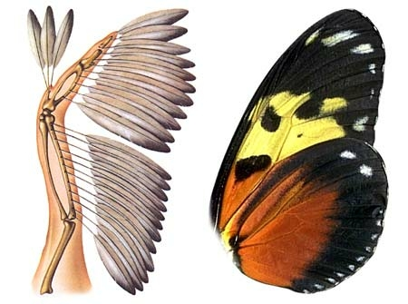
2. Аналогия. Аналогичные органы — это органы, имеющие внешнее сходство и выполняющие одинаковые функции, но имеющие разное происхождение. Эти органы свидетельствуют лишь о сходном направлении приспособлений организмов, определяемом в процессе эволюции действием естественного отбора. Наружные жабры головастиков, жабры рыб, многощетинковых кольчатых червей и водных личинок насекомых (например, стрекоз) аналогичны. Бивни моржа (видоизмененные клыки) и бивни слона (разросшиеся резцы) — типичные аналогичные органы, так как их функции сходны. У растений аналогичны колючки барбариса (видоизмененные листья), колючки белой акации (видоизмененные прилистники) и шиповника (развиваются из клеток коры).
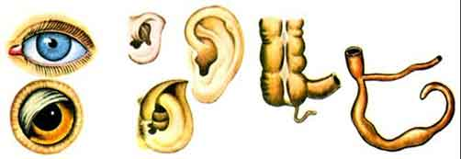
3. Рудименты. Рудиментарными (от лат. rudimentum — зачаток, первооснова) называются органы, которые закладываются в ходе эмбрионального раз вития, но в дальнейшем перестают развиваться и остаются у взрослых форм в недоразвитом состоянии. Другими словами, рудименты — это органы, утратившие свои функции. Рудименты — ценнейшие доказательства исторического развития органического мира и общности происхождения живых форм. Например, у муравьедов рудиментарны зубы, у человека — ушные мышцы, кожная мускулатура, третье веко, а у змей — конечности.


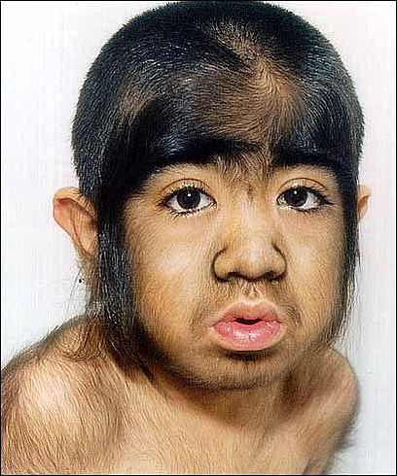
4. Атавизмы. Появление у отдельных организмов какого-либо вида признаков, которые существовали у отдаленных предков, но были утрачены в ходе эволюции, называется атавизмом (от лат. atavus — предок). У человека атавизмами являются хвост, волосяной покров на всей поверхности тела, многососковость. Среди тысяч однопалых лошадей встречаются экземпляры с трехпалыми конечностями. Атавизмы не несут каких-либо функций, важных для вида, но показывают историческую взаимосвязь между вымершими и ныне существующими родственными формами.

III. Эмбриологические доказательства.
В первой половине 19 в. русский эмбриолог К.М. Бэр (1792—1876) сформулировал закон зародышевого сходства: чем более ранние стадии индивидуального развития исследуются, тем больше сходства обнаруживается между различными организмами.
Например, на ранних стадиях развития эмбрионы позвоночных не отличаются друг от друга. Только на средних стадиях появляются особенности, характерные для рыб и амфибий, а на более поздних — особенности развития рептилий, птиц и млекопитающих (рис. 3.24). Эта закономерность в развитии зародышей указывает на родство и последовательность расхождения в эволюции этих групп животных.
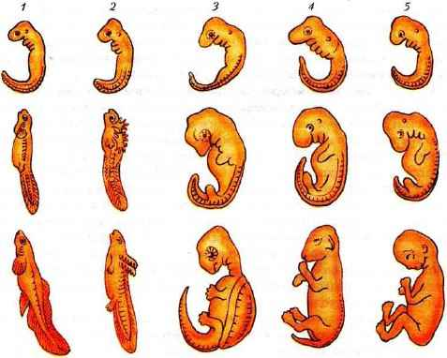
Глубокая связь между индивидуальным и историческим выражается в биогенетическом законе, установленном во второй половине 19 в. немецкими учеными Э. Геккелем (1834—1919) и Ф. Мюллером (1821—1897). Согласно этому закону каждая особь в своем индивидуальном развитии (онтогенезе) повторяет историю развития своего вида, или онтогенез есть краткое и быстрое повторение филогенеза. Например, у всех позвоночных животных в онтогенезе закладывается хорда — признак, который был свойствен их отдаленным предкам. У головастиков бесхвостых земноводных развивается хвост, что является повторением признаков их хвостатых предков.
В дальнейшем в биогенетический закон были внесены поправки и дополнения. Особый вклад в выяснение связей онто- и филогенеза внес русский ученый А.Н. Северцов (1866—1936).
Ясно, что за такой короткий срок, как индивидуальное развитие, не могут быть повторены все этапы эволюции. Поэтому повторение стадий исторического развития вида в зародышевом развитии происходит в сжатой форме, с выпадением многих этапов. Вместе с тем зародыши организмов одного вида сходны не со взрослыми формами другого вида, а с их зародышами. Так, жаберные щели у зародыша человека в месячном возрасте сходны с аналогичными у зародыша рыбы, а не взрослой рыбы. Это означает, что в онтогенезе млекопитающие проходят стадии, сходные с зародышами рыб, а не со взрослыми рыбами.
Следует отметить, что еще Ч. Дарвин обратил внимание на явление повторения в онтогенезе черт строения предковых форм.
Все приведенные выше сведения имеют большое значение для доказательства эволюции и для выяснения родственных связей между организмами.
IV. Биогеографические доказательства.
Биогеография — это наука о закономерностях современного расселения животных и растений на Земле.
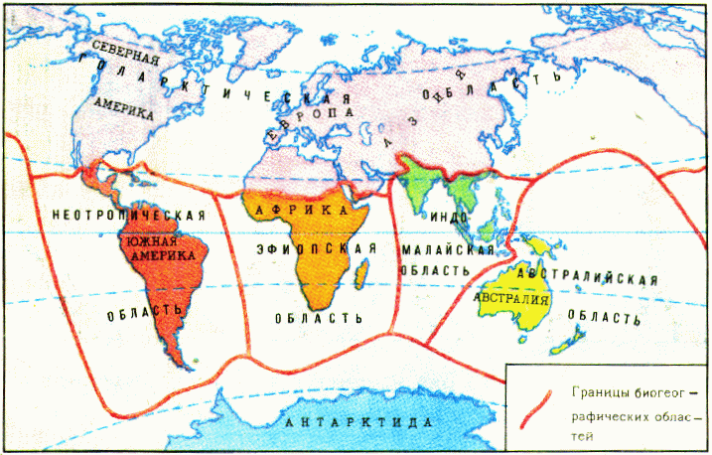
Вы уже знаете из курса физической географии, что современные географические зоны сформировались в ходе исторического развития Земли, в результате действия климатических и геологических факторов. Знаете и о том, что часто сходные природные зоны оказываются заселены различными организмами, а разные зоны — сходными. О эволюционном процессе свидетельствует – распространение животных и растений по поверхности нашей планеты. Изучая растительный и животный мир Земли, А.Уоллес привел все сведения о многообразии и своеобразии живого мира различных географических территорий в систему и выделил шесть зоогеографических областей:
- Палеарктическая - / Европа, Северная Африка, Северная и Средняя Азия, Япония /
- Неоарктическая - / Северная Америка /
- Эфиопская - / Африка к югу от пустыни Сахара /
- Индо-малайская - / Южная Азия, Малайский архипелаг /
- Неотропическая - / Южная и Центральная Америка /
- Австралийская - / Австралия, Новая Гвинея, Новая Зеландия, Тасмания, Соломоновы острова, Новая Каледония /.
Степени сходства и различия между ними неодинаковы.
Фауна и флора: Палеарктическая и Неоарктическая – схожа очень (изолированные Беринговым проливом). Неоарктическая и Неотропическая – существенно отличаются (соединены сухопутной связью – Панамским перешейком).
Глубокое различие в фауне Неотропической и Неоарктической областей определяется тем, что сухопутная связь между ними установилась совсем недавно. Об этом свидетельствуют биологические данные. После возникновения Панамского моста лишь не многим южноамериканским видам удалось проникнуть на север (дикобраз, броненосец, опоссум).
Североамериканские виды преуспели в освоении южноамериканской области несколько больше (олени, лисы, выдры, медведи), но эти животные не оказали существенного влияния на уникальный видовой состав Южной Америки. Только здесь живут:
1. отряд неполнозубых (муравьеды, ленивцы);
2. сохранились птицы гоацины, которые могут лазать по деревьям благодаря когтям на пальце крыла и др.
Сходство фауны Неоарктической и Палеарктической областей обусловлено тем, что в прошлом между ними существовал сухопутный мост – Берингов перешеек.
Наиболее отличен от других континентов животный мир Австралии. Известно, что Австралия обособилась от Южной Азии свыше 100 млн. лет назад ещё до возникновения высших млекопитающих. Лишь в Ледниковый период сюда через острова Зондского архипелага перебрались немногие плацентарные – мыши, собаки.
Вывод: чем теснее связь континентов, тем более родственные формы там обитают, чем древнее изоляция частей света друг от друга, тем больше различия между их поселением. Такое распределение видов животных и растений по поверхности планеты и их группировка в биогеографических зонах отражает процесс исторического развития Земли и эволюции живого.
V. В настоящее время для доказательства эволюционных процессов широко используются методы биохимии и молекулярной биологии, генетики, иммунологии.
Так, изучая состав и последовательность нуклеотидов в нуклеиновых кислотах и аминокислот в белках у разных групп организмов и обнаруживая сходство, можно судить об их родстве.
Биохимия располагает методами исследования, с помощью которых можно выяснить «кровное родство» организмов. При сравнении белков крови учитывается способность организмов в ответ на введение в кровь чужих белков вырабатывать антитела. Эти антитела можно выделить из сыворотки крови и определить, при каком разведении эта сыворотка будет реагировать с сывороткой сравниваемого организма. Такой анализ показал, что ближайшие родственники человека — высшие человекообразные обезьяны, а наиболее дальние из них — лемуры.
Основные положения
1. Близкий элементарный химический состав;
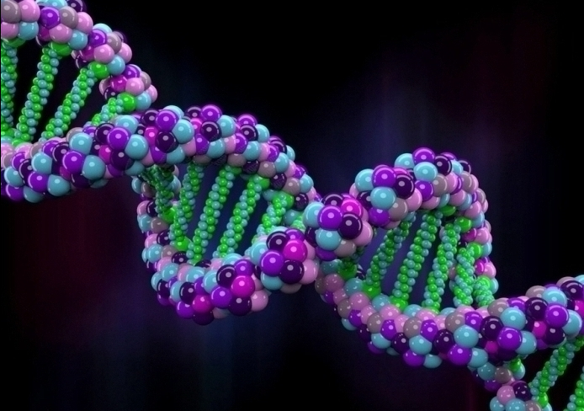
2. Белки и нуклеиновые кислоты построены всегда по единому принципу и из сходных компонентов, играют особо важную роль в жизненных процессах всех организмов;
3. Сходство обнаруживается как в строении, так и функционировании биологических молекул;
4. Едины для всего живого принципы генетического кодирования, биосинтеза белков и нуклеиновых кислот;
5. АТФ-молекулы - аккумуляторы энергии, для большинства организмов;
6. Одинаковы механизмы расщепления сахаров и основной энергетический цикл клетки;
7. Митоз и мейоз осуществляется одинаково у всех эукариот;
8. Клетка - элементарная единица живого, её строение и функционирование очень сходно.
Эволюция органического мира на Земле подтверждается множеством фактов из всех областей биологии: палеонтологии (филогенетические ряды, переходные формы), морфологии (гомология, аналогия, рудименты, атавизмы), эмбриологии (закон зародышевого сходства, биогенетический закон), биогеографии и др.
Список литературы:
1. Азимов А. Краткая история биологии. М. Наука, 1997.
2. Кемп П., Армс К. Введение в биологию. М.: Мир, 2000.
3. Либберт Э. Общая биология. М.: Мир, 1978.
4. Воронцов Н.Н., Сухорукова Л.Н. Эволюция органического мира. М.Наука, 1996 г.

